福建省平潭综合实验区
防雷装置设计审核审批事项服务指南

一、适用范围
本指南适用于防雷装置设计审核的申请和办理。
二、项目信息
项目名称：防雷装置设计审核和竣工验收
子项名称：防雷装置设计审核
审批类别：行政许可
项目编码：42002
事项审查类型：前审后批
三、办理依据
（一）《气象灾害防御条例》（国务院令第570号）
第二十三条：各类建（构）筑物、场所和设施安装雷电防护装置应当符合国家有关防雷标准的规定。新建、改建、扩建建（构）筑物、场所和设施的雷电防护装置应当与主体工程同时设计、同时施工、同时投入使用。
新建、改建、扩建建设工程雷电防护装置的设计、施工，可以由取得相应建设、公路、水路、铁路、民航、水利、电力、核电、通信等专业工程设计、施工资质的单位承担。
油库、气库、弹药库、化学品仓库和烟花爆竹、石化等易燃易爆建设工程和场所，雷电易发区内的矿区、旅游景点或者投入使用的建（构）筑物、设施等需要单独安装雷电防护装置的场所，以及雷电风险高且没有防雷标准规范、需要进行特殊论证的大型项目，其雷电防护装置的设计审核和竣工验收由县级以上地方气象主管机构负责。未经设计审核或者设计审核不合格的，不得施工；未经竣工验收或者竣工验收不合格的，不得交付使用。
房屋建筑、市政基础设施、公路、水路、铁路、民航、水利、电力、核电、通信等建设工程的主管部门，负责相应领域内建设工程的防雷管理。
（二）《防雷减灾管理办法（修订）》（中国气象局令第24号）
第十五条：防雷装置的设计实行审核制度。
县级以上地方气象主管机构负责本行政区域内的防雷装置的设计审核。符合要求的，由负责审核的气象主管机构出具核准文件；不符合要求的，负责审核的气象主管机构提出整改要求，退回申请单位修改后重新申请设计审核。未经审核或者未取得核准文件的设计方案，不得交付施工。
（三）《防雷装置设计审核和竣工验收规定》（中国气象局令第21号）
（四）《福建省人民政府办公厅关于优化调整建设工程防雷许可工作的通知》（闽政办〔2016〕204号）
（五）《福建省气象条例》
四、受理机构
福建省平潭综合实验区气象局
五、决定机构
福建省平潭综合实验区气象局
六、审批数量
无限制
七、办事条件
（一）申请人条件
下列建（构）筑物、场所和设施的防雷装置应当经过设计审核和竣工验收：
1.《建筑物防雷设计规范》规定的第一、二、三类防雷建筑物；
2.油库、气库、加油加气站、液化天然气、油（气）管道站场、阀室等爆炸和火灾危险环境及设施；
3.邮电通信、交通运输、广播电视、医疗卫生、金融证券、文化教育、不可移动文物、体育、旅游、游乐场所等社会公共服务场所和设施以及各类电子信息系统；
4.按照有关规定应当安装防雷装置的其他场所和设施。
（二）同时具备或符合如下条件的，准予批准：
1.申请事项属于本行政机关职权范围；
2.设计单位和人员取得国家规定的资质、资格；
3.申请单位提交的申请材料齐全且符合法定形式。
（三）有如下情形之一的，不予批准：
1.申请事项不属于本行政机关职权范围；
2.申请材料不齐全或者不符合法定形式的。
八、申请材料
（一）申请材料清单

1.防雷装置初步设计审核申请材料清单
序号 | 提交材料名称 | 原件/  复印件 | 份数 | 纸质/电子 | 备注
1 | 防雷装置设计审核申请书 | 原件 | 1 | 纸质和电子 | 建设单位盖章
2 | 总规划平面图 | 原件 | 1 | 纸质和电子 | 建设单位、设计单位盖章
3 | 设计人员资格证书 | 复印件 | 1 | 纸质和电子 | 建设单位、设计单位盖章
4 | 防雷装置初步设计说明书、初步设计图纸及相关资料 | 原件 | 1 | 纸质和电子 | 建设单位、设计单位盖章

2.防雷装置施工图设计审核申请材料清单
序号 | 提交材料名称 | 原件/复印件 | 份数 | 纸质/电子 | 备注
1 | 防雷装置设计审核申请书 | 原件 | 1 | 纸质 | 建设单位盖章
2 | 设计人员资格证书 | 复印件 | 1 | 纸质 | 建设单位、设计单位盖章
3 | 防雷装置施工图设计说明书、施工图设计图纸及相关资料 | 原件 | 1 | 纸质 | 建设单位盖章
4 | 防雷装置未经过初步设计的，应当提交总规划平面图；经过初步设计的，应当提交防雷装置初步设计核准意见书 | 原件 | 1 | 纸质 | 建设单位盖章
5 | 设计中所采用的防雷产品相关资料 | 原件 | 1 | 纸质 | 建设单位、设计单位盖章
（二）申请材料提交
申请人可通过平潭综合实验区行政服务中心综合窗口提交材料。
九、申请接收
（一）接收方式
1.窗口接收：平潭综合实验区行政服务中心综合窗口
（二）办公时间
受理、初审（0.5个工作日）→区气象局委托有关机构开展防雷装置设计技术评价（审批窗口将项目挂起）→审核（1个工作日）→审批（1个工作日）→办结、送达许可决定（0.5个工作日）
（三）特殊环节：区气象局委托有关机构开展防雷装置设计技术评价，审批窗口将项目挂起，一般不超过20个工作日，如遇自然灾害等不可抗拒因素需延长时限，应采用书面形式告知申请人。
十、办理基本流程
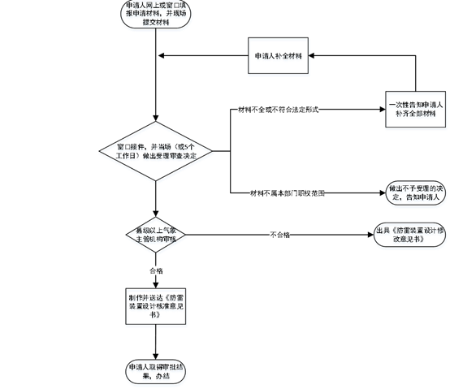

十一、审批收费依据及标准
审批不收费
十二、审批时限
法定时限：受理后20个工作日内办结
承诺时限：3个工作日
十三、审批结果
颁发证书：1.防雷装置初步设计核准意见书
2.防雷装置设计核准意见书
十四、窗口单位：平潭综合实验区气象局
窗口电话：0591-23162311/0591-24366569
区气象局经办人员电话：18850722318
监督电话：0591-24335581

